2022年深圳市前海蛇口自贸区医院环境信息公开
一．基础信息
单位名  称 | 深圳市前海蛇口自贸区医院 |  | 组织机构代码 | 12440305455850255X |  | 法定代表人 |  | 骆旭东
环保联  系人 | 乔俊江 |  | 联系方式 | 075526805135 |  | E-mail |  | skyyzwk@163.com
*生产地址 (工商  注册地  址) | 深圳市南山区蛇口工业七路 36 号
生产经营和管理服务的主要内容、产品及  规模 | 综合性公立医院
二．排污信息
主要 污染物 | 名称 | 排放方式 | 排放口数量和分布情况 | 排放浓度和总量 | 超标排放情  况 |  | 执 行 的 污染 物 排 放标准 | 核定的排放总量
 | 医疗废水 | 经过滤处理后流到蛇口污水处理厂 | 排放口 1 个 | PH6-9；余氯 2-8； COD0-250；粪大肠菌群小于 250 | 无 |  | 按照《医疗机构水污染物排  放标准》进行排放 | 每天不可超过 500 吨
三．防治污染设施的建设和运行情况
(一) 建设情况 | 环保总投  资 | 80 万元整
 | 废水处理工艺设备状况 (附照 片) | 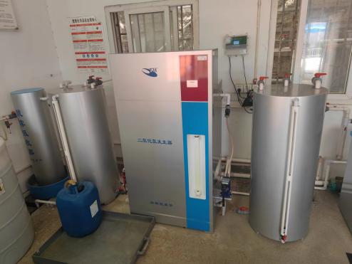 |  | 总排口 (附照片) |  | 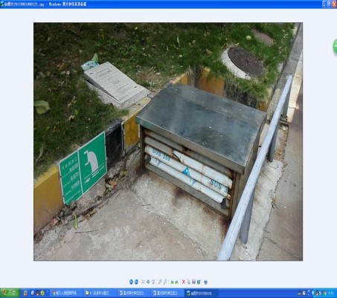

 | 固体废物设施 | 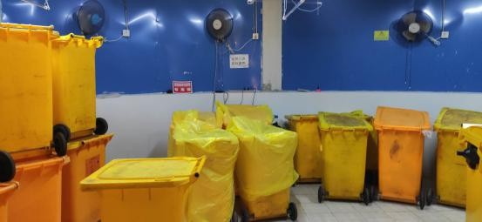 |  |  | 储存地点(设备) (附图片) |  | 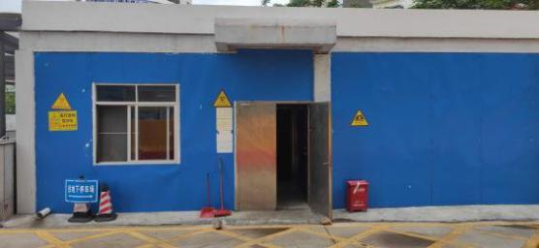
 | 在线监测设备安装情况 | 污染因子 |  |  | 设备品牌(上传设备图  片) |  | 安装时间
 |  | COD、余氯、PH值 |  |  | 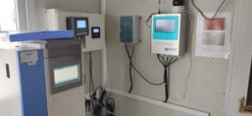 |  | 2018 年 08 月
(二)  *废水运行情况 | 填报  人
 | 运营主体 | 自营/第三方运营 |  | 第三方运营
 |  | 第三方运营被委托主体详细信息 |  | 被委托单位 |  | 深圳市广汇源环境水务有限公司
 |  |  |  | 负责人 |  | 谭文光 |  | 法定代  表人 |  | 骆旭东
 |  |  |  | 委托时间 |  | 2021年10月1日 |  | 委托协议(上  传)
 | 运行管理人员 | 姓名 |  | 持证情况
 |  |  |  | 培训内容 |  | 培训单位 |  | 发证时  间 |  | 发证主体
 |  | 谭文光 |  | 污水处理工 |  | 广东省职业技能鉴定指导中心 |  | 2012年  5 月 21  日 |  | 广东省职业技能鉴定指导中心
 |  | 李锋 |  | 污水处理工 |  | 中国环境保护产业协会 |  | 2022 年  07 月 31  日 |  | 中国环境保护产业协会
 | 主要污染因子 | 污染因子 |  | 日均排放浓度(mg/L) |  |  |  | 数据来源  (在线监测、自测、第三方监测)
 |  | COD |  | 0-250 |  |  |  | 在线监测、第三方监测
 |  | 余氯 |  | 2-8 |  |  |  | 在线监测、第三方监测
 |  | 粪大肠菌群 |  | 小于 250 |  |  |  | 第三方监测
 |  | PH 值 |  | 6-9 |  |  |  | 在线监测、第三方监测
 | 月排放量  (吨) | 每月约为 6800 吨
（四）固体废弃物运行情况 | 种类 | 产生量 | 交运情况
 |  |  | 交运量 |  |  | 交运时间 |  |  | 收运单位
 | 医疗  废物 | 每月约为 15000 公斤 | 15000 公斤 |  |  | 每天 |  |  | 深圳市益盛环保技术有  限公司
四．环境许可信息

*环保批文 (简短批注) | 《深圳市南山区环境保护局建设项目环境影响审查批复》根据《中华人民共和国环境保护法》及国家建设项目环境保护管理有关法律、法规规定，经过《深圳市建设项目环境影响审批申请表》（53793）号及附件审查，我局同意南山区蛇口联合医院新大楼在南山区蛇口工业七路建设。
排污许可证 (上传) | 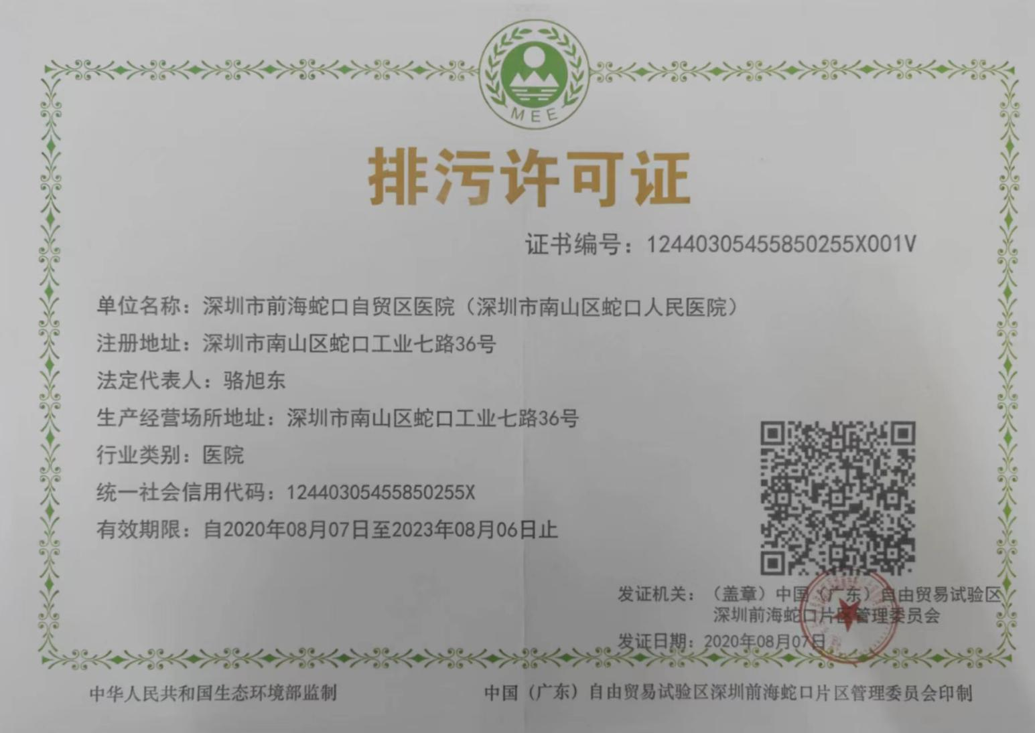
五．突发环境事件应急预案
编制时间 | 2022 年 6 月
编制主体 | 深圳市前海蛇口自贸区医院
备案时间 | 2022 年 06 月 22 日

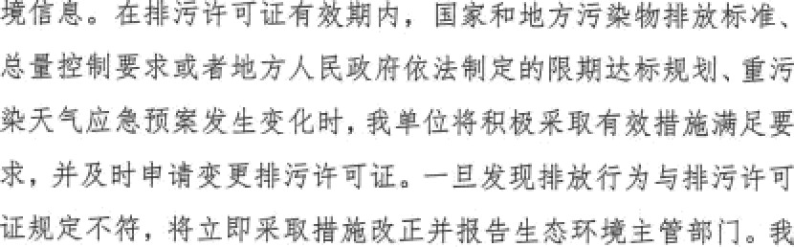

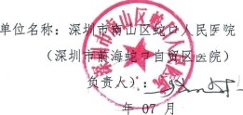
2020
08 ß

